睫状参数体自动测量

1. 研究目的

人工手动测量睫状体参数较为耗费时间和精力。本实验旨在研究一种借助DL（Deep Learning）和ML（Mechine Learning）的方法，从而取代医护人员的重复性劳动，以提高诊断效率。

1. 测试环境

OS： Windows11

CPU： 12th Gen Intel(R) Core(TM) i9-12900K 3.20 GHz

RAM： 64.0 GB

GPU： GeForce RTX 3090

CUDA： Cuda compilation tools, release 11.6, V11.6.124

Python：3.8.8

其余所使用的python模块及版本详见：

https://github.com/lordtan/ciliary_body_segmentation/blob/master/requirement.txt

1. 整体思路

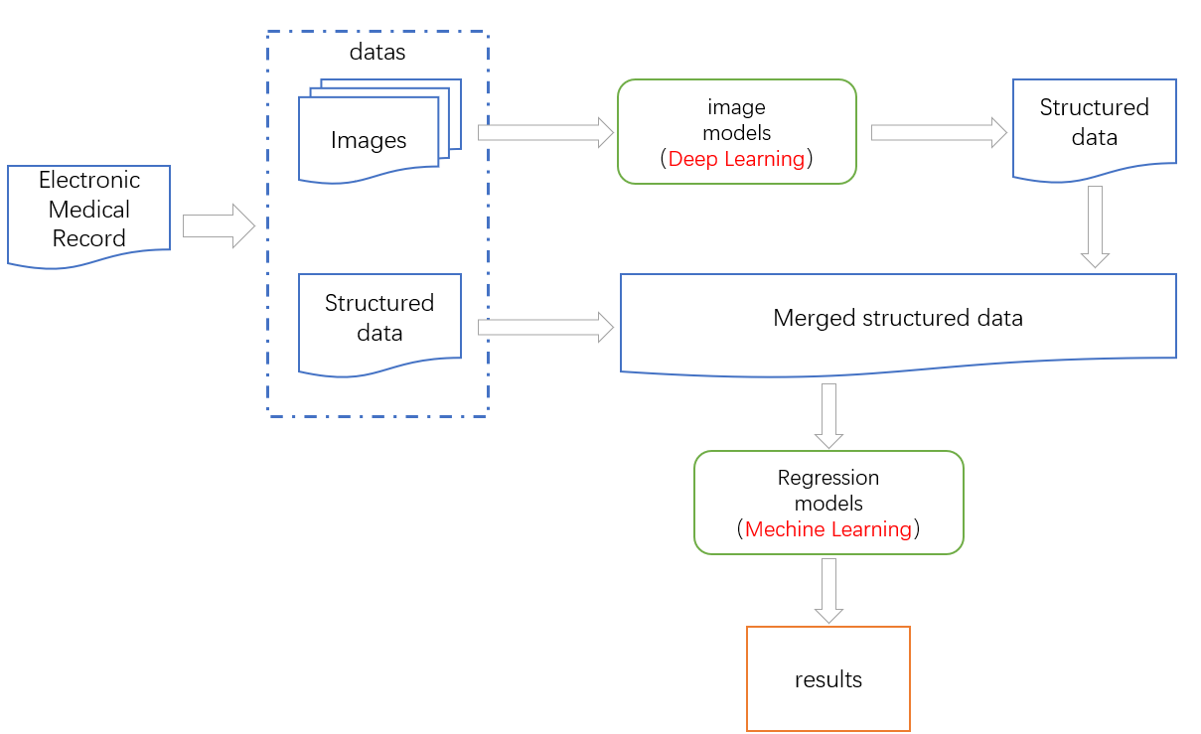

从电子病例种提取患者的图片和结构化数据，使用pytorch对图片进行割模型的训练，再使用opencv从分割模型的标签种提取出部分参数，将从分割模型提取的参数和电子病历提取的结构化数据合并，最后将合并后的数据用来进行机器学习，从而得到一个预测模型。根据预测模型可以得到想要的结果，如拱高等。

1. 训练和预测

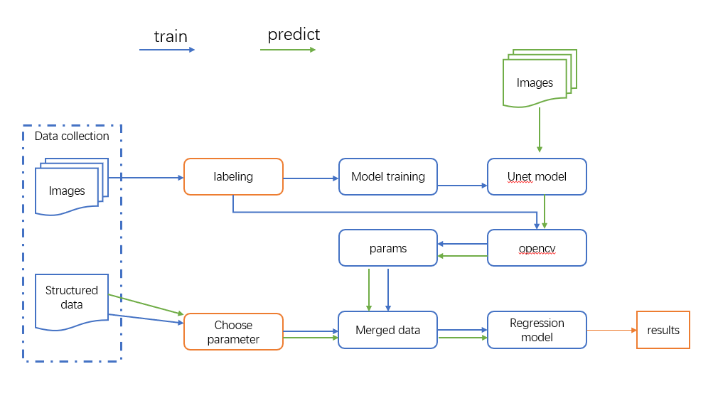

蓝色箭头为训练流程，绿色箭头为预测流程。

**训练流程：**首先选取患者图片，对照片使用labelme进行标记，然后使用pytorch进行图像分割模型训练，使用的分割模型为unet，模型训练完毕后使用opencv对所标记的图片进行参数提取，将提取出来的参数与电子病历等结构化数据种的部分参数进行合并，之后使用合并的参数进行回归训练，从而得到一个回归模型。

预测流程：患者图片通过训练好的unet模型得到标记后的图片，通过opencv对标记后的图片进行参数提取，将提取的参数与电子病历的参数合并，再通过线性回归模型来预测结果。

在本次实验种有两个关键模型，一个是图像分割模型，一个是线性回归模型。参数提取主要是使用opencv计算不同label像素区域的面积长、宽、曲折率等。

* 1. 数据搜集

搜集患者手术前的数据，并使用labelme对数据进行标记，除背景外共分为三类，分别为前房、左后房、右后房。其标记完成后效果入下：

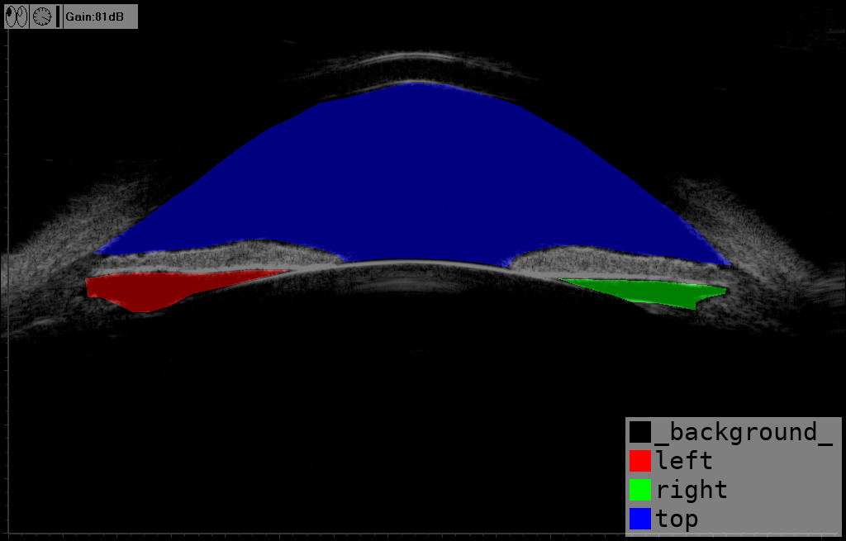

本次实验共标记图片582张，这里可以细化下图片搜集的数据，比如健康的多少，不健康的多少。

对应标记的图片，采集到的结构化机器学习的数据一共295条。

* 1. 提取label参数

使用opencv提取标记图片label的多边形参数数据，分别提取前房、左后房、右后房的面积、宽度、高度、曲折率四个参数，合计12个参数作为ML的训练数据。

* 1. 训练回归模型（ML）

本次实验搜集到的结构化数据一共295条，其中80%的数据用来训练，20%的数据用来进行预测，数据文件为csv格式，其种的参数为：clinicalVault,ici,ctype,atype,la,lw,lh,lr,ra,rw,rh,rr,ta,tw,th,tr，其中clinicalVault,ici是需要预测的结果，其余均为参与计算的数据。

* 1. 训练分割模型（DL）

将582张原始图片以及标记图片按80%和20%来进行分配，分别用于训练和预测。训练批次EPOCHES为100，每批次BATCH_SIZE放入GPU内存种的图片为4，在learing rate趋于平滑且meanIOU值最大时对模型进行保存。

* 1. 综合自动测量

使用训练好的分割模型生成label，使用opencv对生成的label进行范围采色并获取轮廓，使用获取的轮廓对label进行面积计算，得到面积；再使用opencv对其进行boundingRect计算得到外界矩形，从而得到宽和高，接着使用外界矩形的参数计算曲折率。将提取出的参数送入训练好的回归模型种，从而得到想要的值

1. 模型&算法
   1. 图像分割模型

采用unet结构作为图像分割模型，其中encode采用resnext50_32x4d，选取imagenet预训练权重作为编码初始化参数，激活函数使用softmax，使用余弦退火自动调整learning rate，损失函数采用SoftCrossEntropyLoss+DiceLoss，optimizer为AdamW。

模型总层数为252层。模型参数总数为31993412，Input shap为: (3, 672, 1024)

最终分割效果如下：

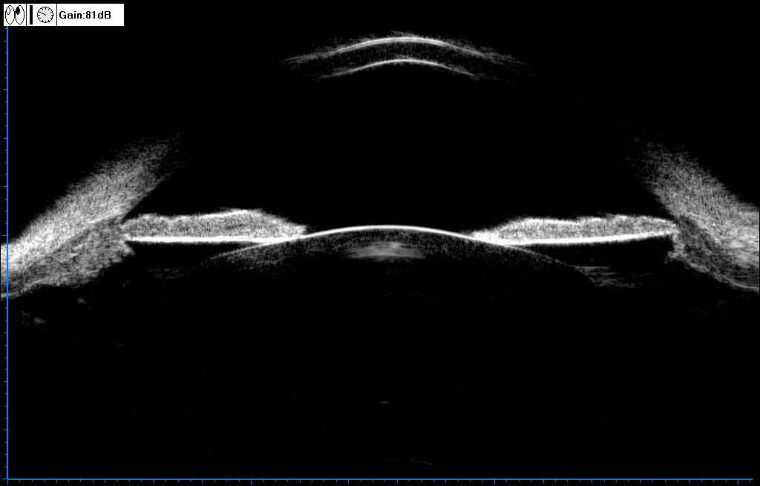

（原图）

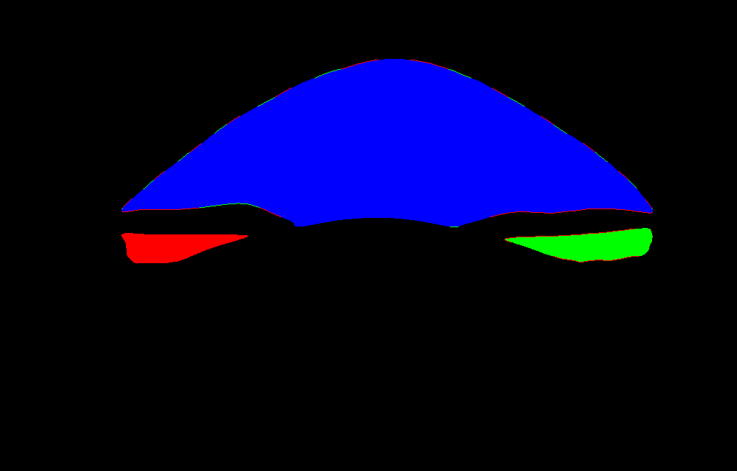

（分割图）

具体结构和参数参数参见：

https://github.com/lordtan/ciliary_body_segmentation/blob/master/doc/model.txt

可见其分割效果还是不错的，除了边缘少数像素不准确外，其整体效果超出预期。

* 1. 机器学习模型

使用xgboost进行回归训练。XGBoost可以说是GBDT（Gradient Boosting Decision Tree）梯度提升树的一个改进版本。XGBoost中的X代表的就是eXtreme（极致），XGBoost能够更快的、更高效率的训练模型。

MSE: 35931.87156612805

RMSE: 189.55704040242887

1. 结论

眼部图片提取的参数与拱高等有意义和价值的数据之间存在某种联系，后续可以继续精细化算法和流程以得到更为精确的值。